石头土块
中文 | 英文 | 显示 | 是否可标记 | 是否可挖掘 | 是否可爆破 | 其它
土块 | SoilBlock | 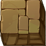 | 是 | 是 | 是 | 被主角碰到，或者被触发碎裂条件就会碎裂。会播放碎裂动画，动画内容见animation.plist  SoilBomb字段
易碎岩石 | DestroyRock | 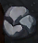 | 否 | 是 | 是 | 不能被主角穿越
坚固岩石 | UndestroyRock | 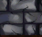 | 否 | 否 | 是 | 不能被主角穿越
门 | Door | 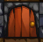 | 否 | 否 | 是 | 主角持有钥匙可以打开门
下一关 | NextLevel | 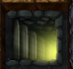 | 否 | 否 | 否 | 进入下一关

金币
数量 | 图片
3 | 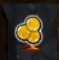
8 | 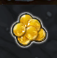
20 | 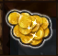
50 | 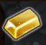
120 | 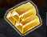
300 | 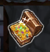

道具
名称 | 英文 | 图标 | 说明 | 范围
血量 | Heart |  | 当主角生命值小于0时，死亡
护盾 | Shield |  | 一次护盾抵挡一次伤害
钥匙 | Key |  | 用于开启门，一把钥匙开一个门
武器 | Weapon | 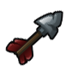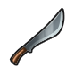  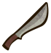 | 用于消灭怪物，一个武器消灭一个怪物
锤子 | Hammer | 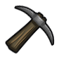 | 凿开石头和土块 | 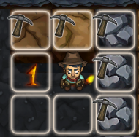 3格
炸药 | Dynamite | 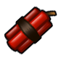 | 炸开所有石块 | 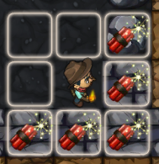 3格
地图 | Map | 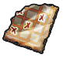 | 标识角色周围雷 | 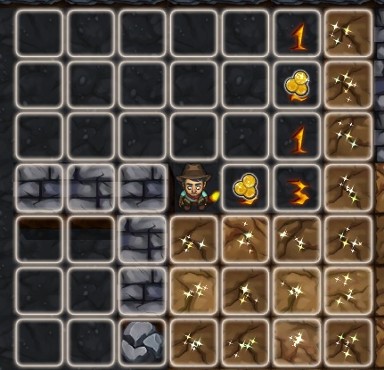 7格
幸运草 | Clover |  | 所获得金币双倍

